BOLETÍN
INFORMATIVO


Curso 2025-2026
Estimadas familias:
Comienza otro curso y vamos a continuar con la organización de entradas y salidas por filas.
El equipo directivo desea y espera contar con la colaboración de todos los miembros de la Comunidad Escolar durante este nuevo curso para seguir llevando a cabo el proyecto educativo que nos hemos planteado, con la meta puesta en nuestra Misión, visión y valores y el Plan estratégico.
Como en cursos anteriores podéis seguir la información de nuestro centro en https://cpsanjuandelacadena.educacion.navarra.es/
Periódicamente publicaremos noticias relevantes de lo que vaya aconteciendo en el centro en nuestra web.
Aprovechamos, asimismo, la oportunidad para dar la bienvenida a todos los miembros que se han incorporado por primera vez a nuestro colegio.
EL EQUIPO DIRECTIVO

Desde la Asociación de Padres y Madres (APYMA) del Colegio San Juan de la Cadena queremos daros la bienvenida a este nuevo curso escolar 2025-2026.

En nuestra APYMA trabajamos, junto con la dirección y el profesorado de nuestro colegio para conseguir que nuestros hijos e hijas reciban la mejor formación educativa y humana posible. Nos encargamos de ofrecer los servicios complementarios de comedor, primera hora, extraescolares no deportivas y deportivas. Además coordinamos la Semana de Encuentros, las charlas formativas para familias las actividades organizadas por Britila y las actividades del Club de Montaña. Podéis consultar todas nuestras actividades en nuestra web: https://sanjuandelacadena.com/

Os animamos también a participar activamente en la APYMA, no solo como familias socias, sino también como voluntarios/as en las distintas actividades que organizamos, porque vuestra colaboración es necesaria. ¡El cole somos todos/as!

Atentamente,

APYMA San Juan de la Cadena
CUESTIONES DE INTERÉS

- Para agilizar la comunicación con vosotros/as os pedimos una dirección de correo electrónico. Si no lo habéis hecho ya, podéis enviar un correo a secretaría cpsanjua-administracion@educacion.navarra.es o bien a través de una nota al profesorado tutor de vuestro hijo o hija.
Por medio del correo electrónico recibiréis avisos, noticias y diversas informaciones.
Los cambios de domicilio, teléfono, e.mail es muy importante que los notifiquéis a secretaría para actualizarlos en EDUCA.
- Os animamos a leer el Plan de Convivencia del centro.
Como sabéis, en el centro existe un plan y un reglamento de convivencia, donde se recogen las líneas de actuación marcadas por el Departamento de Educación en relación con este tema. En dicho reglamento se recogen los principios básicos de convivencia del centro, que se concretan en unas normas de convivencia para toda la comunidad educativa: alumnado, familias, personal no docente, profesorado, etc. Estas normas a su vez se definen en unos derechos y deberes a cumplir por toda la comunidad educativa.
El primer objetivo que nos planteamos en el colegio es la prevención y, cuando se produce un conflicto, se procura, si es posible, resolverlo mediante la mediación y alcanzando unos compromisos de convivencia. Cuando no resulta suficiente, es necesario aplicar otra serie de medidas, de las que se derivan unas consecuencias.
A partir de la experiencia acumulada estos últimos años, la comisión de convivencia decidirá las medidas más adecuadas en cada caso.
Entre las medidas que se toman cuando hay una concurrencia de faltas está el no poder asistir a actividades complementarias (excursiones, representaciones teatrales, etc.) o a las actividades de atención al alumnado en horario de tarde.
- Uno de los aspectos recogidos en el Plan de Convivencia es el respeto entre toda la comunidad educativa. Por ello, es importante la puntualidad a la hora de entrar a clase y no entorpecer el comienzo a su hora de las actividades de aula.
- En infantil, las tutoras recibirán al alumnado en las puertas del edificio. El tiempo de las entradas y salidas de clase no es el más apropiado para entrevistarse con las profesoras. Si se quiere intercambiar información con ellas, es necesario solicitar una tutoría. La verja exterior se cerrará a partir de las 9:10 de la mañana.
- Las faltas de asistencia serán anotadas en el programa informático del Departamento de Educación EDUCA. La falta de asistencia continuada se tratará conforme al protocolo de actuación en casos de absentismo escolar del Departamento de Educación.
- Hay que avisar con anterioridad al profesorado tutor de que van a venir a buscar a su hijo/a y la hora. En caso de no venir padre o madre, firmar una autorización a la persona que viene a buscarlo/a. En conserjería se llevará un registro con el alumnado que sale del centro durante el período lectivo y quién viene a recogerlo.
- Las familias no podrán acceder al centro en horario de recreo. Si se necesita llevar o traer a algún alumno o alumna al médico tendrán que buscarlo antes o después.
- Os recomendamos entrar en la página web del colegio https://cpsanjuandelacadena.educacion.navarra.es/web/ en la que podéis encontrar todas aquellas actividades relacionadas con nuestra actividad escolar.
INDICACIONES SOBRE LOS DEBERES O TAREAS ESCOLARES
En educación primaria se considera conveniente enviar deberes o tareas escolares para que el alumnado las realice fuera del horario lectivo.
El profesorado determinará las actividades a realizar y los criterios para su corrección en función de las necesidades de cada grupo.
Las familias deben responsabilizarse de que el alumnado realice las tareas en las condiciones adecuadas.

La finalidad de las tareas escolares es:
- Desarrollar la autonomía y crear el hábito de trabajo y estudio.
- Reforzar el aprendizaje que tiene lugar en el aula.
- Consolidar y ampliar conocimientos adquiridos en clase.
- Iniciar en el aprendizaje o anticipar contenidos que se trabajarán en el aula.

Contenido de las tareas escolares:
Las actividades que se proponen son actividades que el alumnado sabe hacer por sí mismo. Por tanto, es conveniente que las haga solo y en caso de alguna dificultad, que consulte al día siguiente al profesor/a.

Duración de las tareas escolares:
El tiempo destinado para la realización de tareas y a la lectura dependerá de cada alumno/a, pero dentro de unos parámetros lógicos y razonables.

REUNIONES CON FAMILIAS
Las reuniones grupales con las familias:
  - 3 años: 6 de octubre
  - 4 años: 1 de octubre
  - 5 años: 2 de octubre
  - 1º: 29 de septiembre
  - 2º: 30 de septiembre
  - 3º: 7 de octubre
  - 4º: 8 de octubre
  - 5ºA: 9 de octubre
  - 6ºA/B/C: 13 de octubre

Estas reuniones se celebrarán a las 17h en la clase que se os indique en la convocatoria a excepción de 2º de EP, que por motivos organizativos, la reunión tendrá lugar el mismo día pero a las 16.30h.
CONSEJO ESCOLAR

EQUIPO DIRECTIVO:  Ana Cienfuegos, Directora , Laura Burguera,Jefa de  Estudios  Idoya Gil, Secretaria | PROFESORADO:  Arsenia Echavarren  Maribel Lizarraga  Beatriz Jiménez  Maria Landa  Alicia Pena
REPRESENTANTE APYMA:
Idoia San Martín
ADMINISTRACIÓN Y SERVICIOS:  Ana Ardanaz | REPRESENTANTE AYUNTAMIENTO:  Eloy Del Pozo


PROFESORADO TUTOR

INFANTIL

3 años A | Maria Landa / Javier Zuñiga
3 años B | Javier Zuñiga / Maria Landa
4 años A | Alicia Pena / Maitane Arregui
4 años B | Maitane Arregui / Alicia Pena
5 años A | Beatriz Jiménez / Nuria Loscos
5 años B | Nuria Loscos / Beatriz Jiménez
PRIMARIA
1º A | Irache Rita Fernández / Elisa Aristu
1º B | Elisa Aristu / Irache Rita Fernández
2º A | Nora Garcia / Marta Aguas
2º B | Marta Aguas / Nora Garcia
3º A | Arsenia Echavarren / Yolanda Izurzu
3º B | Yolanda Izurzu / Arsenia Echavarren
4º A | Susana Aragón / Pilar Ayucar
4º B | Pilar Ayucar / Susana Aragón
5º A | Silvia Zamora / Páula Sanchez
5º B | Paúla Sánchez / Silvia Zamora
6º A | Andrea Schofl / Javier Iglesias
6º B | Maider Ariz / Leyre Equiza
6º C | Leyre Equiza / Maider Ariz

PROFESORADO ESPECIALISTA

Especialidad | Nombre
Alemán | -Andrea Scholf
Francés | -Natalia Alegría/-Silvia Zamora
Euskera | Infantil: -Josune Bastida  Primaria: -Alicia Huarte  -Josune Bastida
Logopeda | -Alicia Otamendi  -Nerea Elizalde
Pedagogía Terapéutica | Infantil: -Nora Redondo  Primaria: -Nora Redondo  -Susana Azorin
Minorías | -Chus Marín  -Laura Urricelqui
Apoyo Infantil Castellano | -Elisa Arrarás
Apoyo, talleres y valores Primaria castellano | -Reyes Lloret  -Ana Sánchez  -Sonia Fernández ( Ohiana Vera )  -Natalia Alegría
Música y apoyo Primaria | -Blanca Oyaga  -Ana Sánchez
Religión | -Maribel Lizarraga
Educación Física | -Leandro Fernández  -Javier Iglesias
Orientadoras | Primaria: -Carmen Paternain  Infantil: -Paula Mariscal
Directora | -Ana Cienfuegos
Jefa de Estudios | -Laura Burguera
Secretaria | -Idoya Gil

Las tutorías, tanto de profesorado tutor como especialistas, serán los martes, bien al mediodía o por la tarde (acuerdo entre el profesorado y las familias). Las tutorías podrán ser: presenciales o por teléfono, a convenir con las familias.
El centro tiene establecido realizar dos entrevistas como mínimo durante el curso (una antes del 31 de enero y la segunda en el tercer trimestre) entre el tutor o la tutora y las familias. El tutor o tutora transmitirá también la información del profesorado especialista, aunque este está disponible para hablar con vosotros si así se lo solicitáis.
El profesorado tutor os citará para las entrevistas y por vuestra parte podéis reuniros con el profesorado cuando lo estiméis oportuno, solicitando una cita a través de la agenda de vuestro hijo/a, enviando una nota o por correo electrónico.

EVALUACIONES

Publicación de boletines de calificaciones en Educa:
- 1ª Evaluación: 19 de diciembre de 2025
- 2ª Evaluación: 1 de abril de 2026
- 3ª Evaluación: 19 de junio de 2026
SERVICIOS ORGANIZADOS POR APYMA
Comedor: En los dos edificios
Servicio “PRIMERA HORA”: De 7:45 a 8:50 horas en primaria y de
7:45 a 9:00 horas en infantil.
Web de la APYMA: http://www.sanjuandelacadena.com/
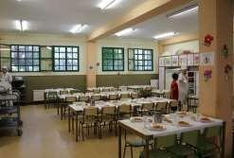
ACTIVIDADES DE ATENCIÓN AL ALUMNADO EN HORARIO DE TARDE IMPARTIDAS POR EL PROFESORADO DE OCTUBRE A MAYO

Primaria de 15:45 a 16:30 / Infantil de 15:55 a 16:40

CURSO | LUNES | MARTES | MIÉRCOLES | JUEVES
3 AÑOS | Ludoteca | Taller | Ludoteca | Taller
4 AÑOS | Ludoteca | Taller | Ludoteca | Taller
5 AÑOS | Ludoteca | Taller | Ludoteca | Taller
1º PRIMARIA | Grafismos | Cartoons | Juegos de mesa | Multideporte
2º PRIMARIA | Biblioteca | Cartoons | Juegos de mesa | Multideporte
3º PRIMARIA | Cartoons | Multideporte | Mecanografía | Tareas
4º PRIMARIA | Tareas | Multideporte | Mecanografía | Tareas
5º PRIMARIA | Multideporte | Cartoons | Mecanografía | Juegos de mesa
6º PRIMARIA | Multideporte | Cartoons | Mecanografía | Tareas

ACTIVIDADES EXTRAESCOLARES IMPARTIDAS POR LA APYMA DE OCTUBRE A MAYO

Infantil de 15h a 15:45h

 | INFANTIL
DÍAS/  HORARIO | de 15h a 15:45h
MARTES | Música

Primaria de 14h a 15:35h

 | PRIMARIA
DÍAS/  HORARIO | de 14:00 a 14:45h  PRIMER TURNO | de 14:50 a 15:35h  SEGUNDO TURNO
LUNES | ROBÓTICA | ROBÓTICA
MARTES | TEATRO | TEATRO
MIÉRCOLES | AJEDREZ | AJEDREZ
MIÉRCOLES | BAILE | BAILE
JUEVES | EXPERIMENTOS | EXPERIMENTOS
VIERNES | DIBUJO | DIBUJO

ORGANIZADAS POR EL CLUB DEPORTIVO “NAVARRO VILLOSLADA”

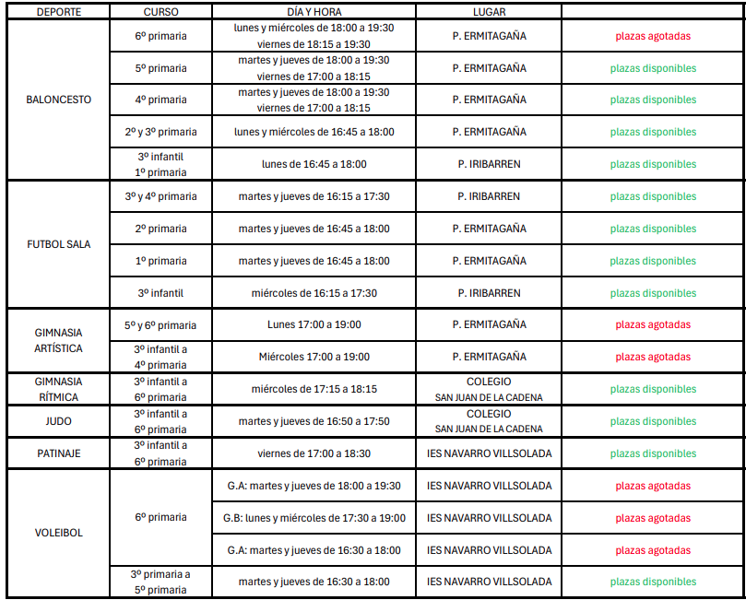
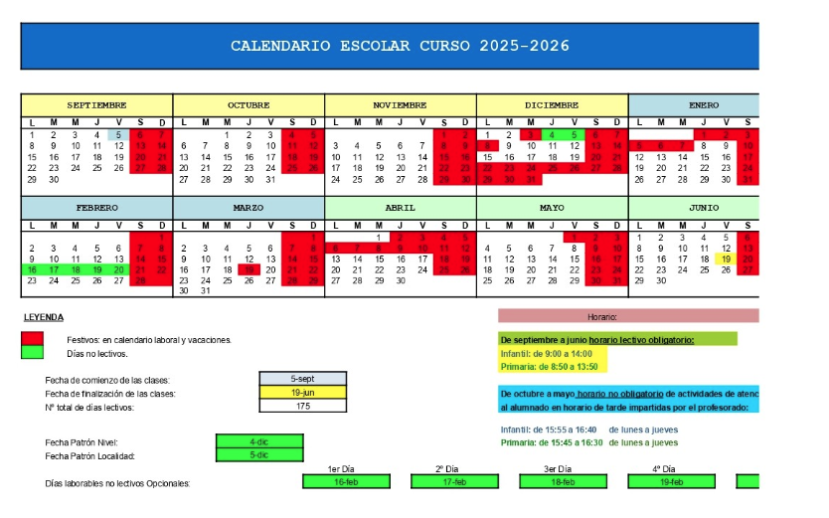

VACACIONES
NAVIDADES: del 20 de diciembre al 7 de enero. SEMANA SANTA: del 2 de abril al 12 de abril.

DÍAS FESTIVOS Y DÍAS NO LECTIVOS PARA EL ALUMNADO

MES | DÍA
Diciembre | 3, 4, 5 y 8
Febrero | 16,17,18,19 y 20
Marzo | 19

El último día lectivo del curso será el 19 de junio.
HORARIO DE CLASES

INFANTIL | Septiembre - Junio
INFANTIL | ENTRADA | SALIDA
MAÑANA: | 9:00 | 14:00

PRIMARIA | Septiembre - Junio
PRIMARIA | ENTRADA | SALIDA
MAÑANA: | 8:50 | 13:50

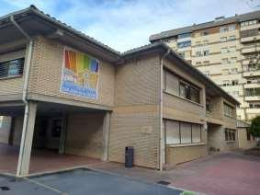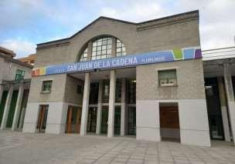
Edificio Infantil
C/ Monasterio de Alloz, s/n 31008 - PAMPLONA
Teléfono: 948633503
Edificio de Primaria: Avda. Sancho el Fuerte, 75-A 31008 – PAMPLONA
Teléfono: 948633504

Web: https://cpsanjuandelacadena.educacion.navarra.es/web/

Correo electrónico: cpsanjua@educacion.navarra.es

Correo administración: cpsanjua-administracion@educacion.navarra.es

Web de la APYMA: http://www.sanjuandelacadena.com/

